8.1 A termodinamikai egyensúly stabilitása

A 20. ábrán egy tetszõleges termodinamikai potenciálfüggvény változása látható egy kiválasztott állapotjelzõ (x) függvényében. A függvényekhez többféle szélsõérték is tartozhat. Ha nem az entrópia függvényrõl beszélünk, akkor az a.) ábra felel meg a stabilis egyensúlynak, mert tetszõleges nagyságú Δx változás hatására a rendszer visszaáll az eredeti egyensúlyi állapotába.

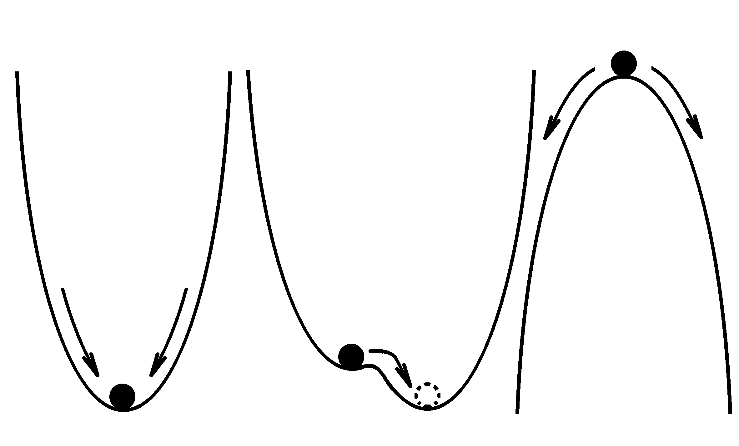

20. ábra: Az egyensúly típusai
a.) stabil, b.) metastabil, c.) labilis

A b.) ábrán látható esetben kis Δx változás után a potenciál ismét csökken és visszaáll az eredeti egyensúlyi állapot. Nagyobb Δx esetén azonban a rendszer új egyensúlyi állapotba kerül. A o-val jelzett állapot az igazán stabilis, ehhez képest a o-val jelzett állapot az csak ú.n. metastabilis egyensúly. Megjegyezzük, hogy egyes metastabilis állapotok is bizonyos körülmények között igen hosszú ideig fennmaradhatnak.
A labilis állapotok jellemzõje, hogy már kis Δx változás is teljesen új egyensúlyi állapotba viszi a rendszert (c.) ábra). A labilis állapotok megjelenésével és eltûnésével járó átmenetekhez fázisátmeneteknek nevezzük.
A továbbiakban vizsgáljuk meg, milyen megszorítást jelent az egyes fizikai mennyiségekre nézve az, hogy a karakterisztikus függvényeknek (kivéve az entrópiát) minimuma van az egyensúlyi állapotban. A szélsõérték jellegét (minimum vagy maximum) a kérdéses függvény második deriváltjának az elõjele adja meg.
Környezetével mechanikai kölcsönhatásban lévõ test esetén az egyensúly feltétele az entalpia minimuma. Állandó részecskeszám és nyomás esetén az entalpia a hõközléssel kapcsolatos, változója az entrópia.
Tegyük fel, hogy valamilyen fluktuáció miatt a vizsgált rendszerünk kimozdult az egyensúlyi állapotból. Mivel az egyensúlyi állapot közelében vagyunk, az új állapot Hp entalpiája megadható az egyensúlyi állapothoz tartozó Hp,e entalpia környezetében sorbafejtéssel:

(8.15)

ahol ΔS az entrópia egyensúlyi értékétõl való eltérést jelzi.
Annak a feltétele, hogy az entalpia tényleg minimális értéket vegyen fel egyensúlyban, az hogy (8.15)-ben a második derivált pozitív legyen, azaz

(8.16)
Mivel

(8.17)

ebbõl következik, hogy minimum esetén

(8.18)

Ezt a feltételt másképp is megfogalmazhatjuk. Az állandó nyomáshoz tartozó hõkapacitás ugyanis

(8.19)

(8.18) és (8.19) összevetésébõl adódik, hogy a minimum feltétele a következõ egyenlõtlenség:

(8.20)

Tekintve, hogy T mindig pozitív, így Cp > 0, ami azt jelenti, hogy hõközlés hatására nõ a hõmérséklet.
A (8.20)-as összefüggésbõl az is kiolvasható, hogy a termodinamikai stabilitás megszûnése együtt jár a Cp hõkapacitás végtelen nagy mérvû növekedésével. A termodinamikai instabilitás megjelenése ugyanis azt jelenti, hogy a (8.16)-os másodrendû derivált elõjelet vált. Stabil rendszernél ez pozitív, az instabil állapotban pedig negatív. Az elõjel váltás a zérus értéken keresztül történik. A második derivált, ami valójában , csak úgy közeledhet nullához, ha a hõkapacitás minden határon túl nõ, Cp → ∞.
Fázisátmeneteknél valóban megfigyelhetõ a fajhõ végtelen nagy növekedése. Egy ilyen (másodrendû) fázisátalakulást mutat be a 21. ábra.

21. ábra: Másodrendû fázisátmenetek tipikus hõkapacitás - hõmérséklet görbéje

A következõ példánk termikus környezeti kölcsönhatásra vonatkozik. Ebben az esetben az egyensúly feltétele a szabadenergia minimuma. Állandó hõmérséklet és részecskeszám esetén a szabadenergia csak a térfogattól függ. Vizsgáljuk meg ismét az egyensúlyi állapot környezetét a szabadenergia függvény sorbafejtésével.

$A_{T}=A_{T,e}+{\left(\frac{∂A}{∂V}\right)}_{T,e}ΔV+\frac{1}{2}{\left(\frac{∂^{2}A}{∂V^{2}}\right)}_{T,e}{ΔV}^{2}+\text{.}\text{.}\text{.}$ (8.21)

A minimumhely feltétele az, hogy a második derivált pozitív, azaz

(8.22)

Tudjuk, ha n és T állandó, akkor:

(8.23)
A (8.22)-es feltétel tehát úgy is megfogalmazható, hogy:

vagy (8.24)

A fenti egyenlõtlenség azt jelenti, hogy stabil termodinamikai rendszernél izoterm körülmények között a térfogat növelése a nyomás csökkenését kell hogy elõidézze.
Mivel az izoterm kompresszibilitás definíciószerûen a következõ:

(8.25)

A szabadenergiának csak akkor lehet minimuma, ha teljesül az

(8.26)

feltétel.
A továbbiakban vizsgáljuk meg a tökéletes gáz termodinamikai stabilitását.
Tökéletes gáz 1 móljára igaz, hogy

pV_{m} = RT (8.27)

A (8.24)-es stabilitás kritérium szerint

${\left(\frac{¶p}{¶V_{m}}\right)}_{T}\text{=-}\frac{\text{RT}}{V^{2}}<0$ (8.28)

azaz a tökéletes gáz minden T > 0 hõmérsékleten stabilis.
Az eddigiek során csak egykomponensû rendszerekkel foglalkoztunk. Most vizsgáljuk meg kétkomponensû rendszerek termodinamikai stabilitásának feltételét állandó nyomáson és hõmérsékleten. Az egyensúly a feltétele a szabadentalpia minimuma. Tegyük fel, hogy az egyensúlyi összetételt Δn1 mennyiségû 1-es komponens hozzáadásával "megzavarjuk", míg a 2-es komponens mennyiségét nem változtatjuk. A kétkomponensû rendszer szabadentalpiája ekkor a következõképpen írható:

(8.29)

A rendszer stabilis, ha a szabadentalpiának minimuma van az egyensúlyi összetételnél, azaz, ha teljesül a következõ egyenlõtlenség:
(8.30)

Tudjuk, hogy nem más, mint az 1-es komponens kémiai potenciálja:

(8.31)

A (8.30)-al megadott stabilitási feltételt tehát úgy is érthetjük, hogy

(8.32)

A kémiai potenciált általában koncentrációkkal fejezzük ki, ezért célszerû (8.32)-őt más alakban, pl. valamelyik komponens móltörtjének segítségével megadni. Mivel n₂ = állandó, ezért

dn₁ = d(n₁ + n₂) (8.33)

Figyelembe véve, hogy

így (8.34)

azaz

(8.35)

A (8.32)-es feltételt tehát a következõ alakban is megadhatjuk

(8.36)

Mivel x₂ és n₂ is mindig pozitív, ezért teljesülni kell az alábbi egyenlőtlenségnek:

$\left(\frac{∂μ_{1}}{∂x_{2}}\right)<0$ (8.37)

A karakterisztikus függvények szélsõértékét biztosító feltételek azt jelentik, ha a rendszer valamilyen kényszer hatására kimozdul az egyensúlyi állapotból, akkor a kényszer megszûnése után ismét az egyensúlyi helyzetbe kerül vissza, Ez úgy is megfogalmazható, hogy a rendszer stabilis állapotban van. A (8.16)-(8.37) egyenlõtlenségek tehát stabil rendszerekre vonatkoznak. Szokás ezért a termodinamikai potenciálok minimum (vagy maximum) szélsõértékét biztosító feltételeket stabilitási feltételeknek nevezni.
Tulajdonképpen a rendszer stabilitásának a megfogalmazása az ú.n. Le Chatelier - Braun elv. Eszerint, ha a rendszer stabilis egyensúlyi állapotban van, akkor állapotjelzõinek mindenféle megváltozása olyan folyamatokat indít el, melyek a rendszert az egyensúlyi állapot felé hajtják.

